LES OUTILS DE LA COMMUNICATION TECHNIQUE | Construction

LE DESSIN TECHNIQUE

Référence au programme |  | S.T.I |  | Référence au module
1 – Les Outils de la Communication Technique.  1-2 Outils de représentation des solutions matérielles  - projections normalisées. |  |  |  | module 1 : Les Outils de la Communication Technique.
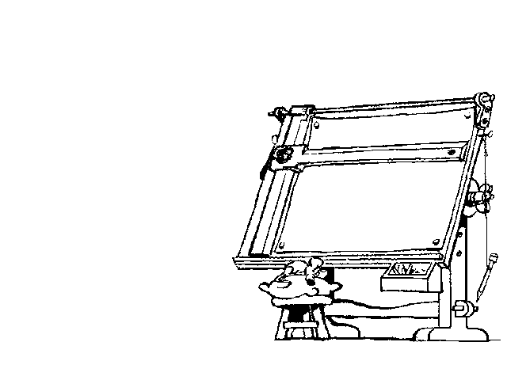
1- Objectifs de la séquence :
Présenter les règles de représentation d’un dessin technique..

 | 2- Situation pédagogique :
 | prérequis | ✓ aucun,
 | connaissances visées | ✓ Les règles du dessin technique.
 | nature de la démarche | ✓ Acquisition de connaissances.
 | à savoir | ✓ Réaliser un dessin technique,  ✓ Lire un dessin technique.

1 – Mise en situation.

Le système technique étudié est un ferme porte hydraulique.

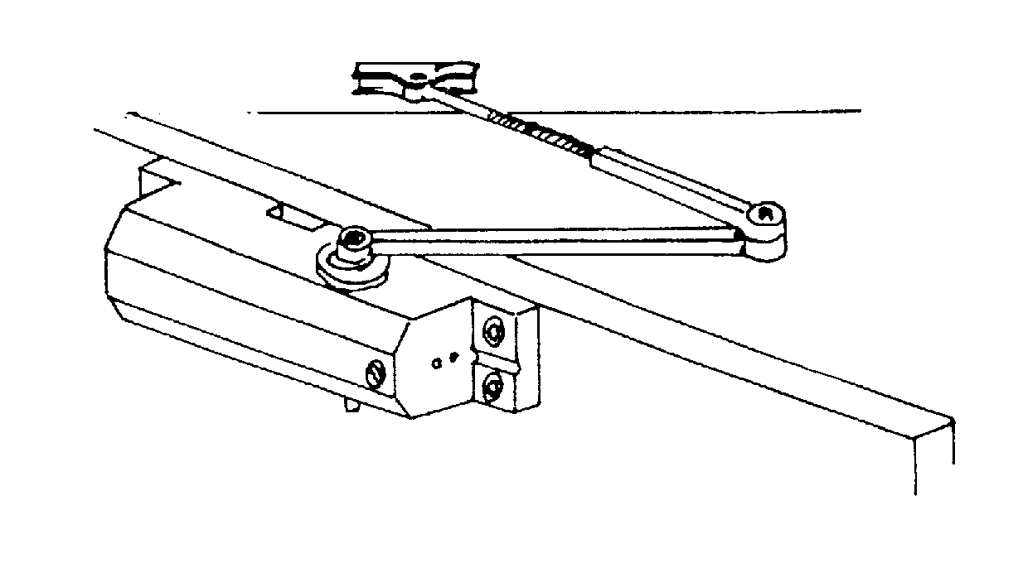
PORTE
GROOM

- Le sous ensemble « groom » se fixe sur une porte et reste relié au mur par un système articulé.

- Une vis de réglage à l’arrière du groom permet de réguler la vitesse de fermeture de la porte.

Un ferme porte est destiné à fermer automatiquement une porte, le système évite aussi que la porte ne claque en se refermant.

2 – Le plan d’ensemble.

⇨ Il représente l’ensemble des pièces constituant l’objet technique à représenter, dessinées dans la position qu’elles occupent réellement.
Il existe différents formats : A4 (210x297) à A0 (1189x841)
⇨ Il apporte des informations plus précises sur : principe de fonctionnement et organisation interne de l’objet technique.

3 – Le dessin de définition.

⇨ Il est la représentation d’une pièce seule.
⇨ Il permet l’échange d’informations entre le concepteur et le fabricant de la pièce.

4 – Les types de traits.

TYPE de TRAIT | DESIGNATION | APPLICATIONS
 | Trait continu FORT | Arêtes et contours vus
 | Trait interrompu court FIN | Arêtes et contours cachés
 | Trait mixte FIN | Axes et plans de symétrie
 | Trait continu FIN | Lignes de cotes, hachures, arêtes fictives
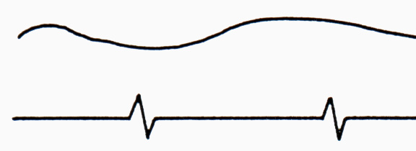 | Trait continu FIN à main levée ou en zigzag | Limite de vue ou de coupe partielle
 | Trait mixte FIN à deux tirets | Contours de pièces voisines ou mobiles
 Identifier sur le dessin d’ensemble les différents types de trait utilisés.

5 – Cartouche et Nomenclature.

⇨ Le cartouche est la carte d’identité du dessin technique et comporte toutes les indications permettant de classer et d’utiliser le dessin : titre, format, échelle...
 Encadrer en rouge le cartouche du dessin d’ensemble.

⇨ La nomenclature est la liste complète des pièces qui constituent un ensemble dessiné. Elle est liée au dessin par le repère des pièces.
6– Position des vues.
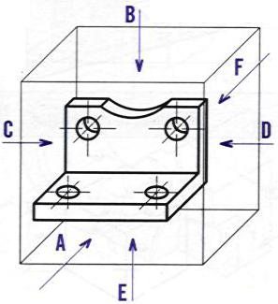 | 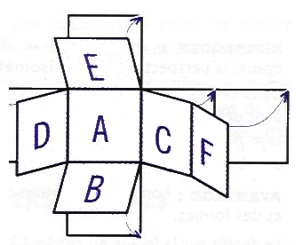
A → Vue de face ; B → Vue de dessus ; C → Vue de gauche
D → Vue de droite ; E → Vue de dessous ; F → Vue d'arrière.
 Repérer et nommer sur le dessin d’ensemble les différentes vues.

7 – Correspondances des vues.

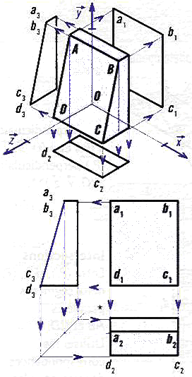 | 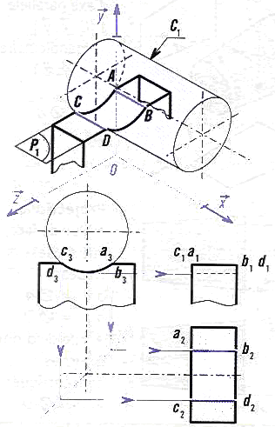
Les vues de face, gauche et droite sont alignées horizontalement.
Les vues de face, dessus et dessous sont alignées verticalement.
La largeur de la vue de gauche (ou de droite) est égale à la hauteur de la vue de dessus.
8 – Les Coupes.

1 Identifier le plan sécant (P₁) et couper la pièce selon ce plan.  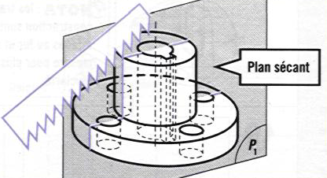 |  | Le but d’une coupe, ou d’une section, est d’améliorer la lisibilité d’un dessin en remplaçant les contours internes cachés par des contours vus plus lisibles.  DEFINITION :  Une coupe représente les contours de la pièce situés dans le plan sécant et la partie de la pièce située en arrière de ce plan.  LES HACHURES :  Elles symbolisent les traits de la scie.  Elles se représentent en traits fins.  Pour une même pièce, elles sont identiques.  TYPES DE HACHURES :
2 Enlever, par la pensée, la partie située en avant du plan de coupe.
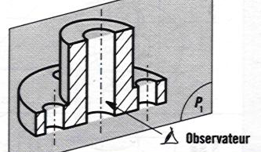
3 Projeter la partie de la pièce restante sur le plan de projection (P₂).
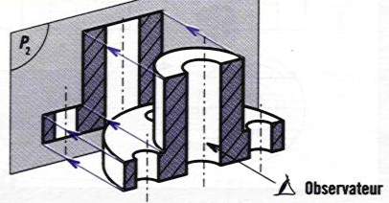
 |  | Tous métaux et alliages | 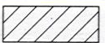
 |  | Cuivre et ses alliages | 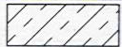
4 Habiller le plan de la pièce.  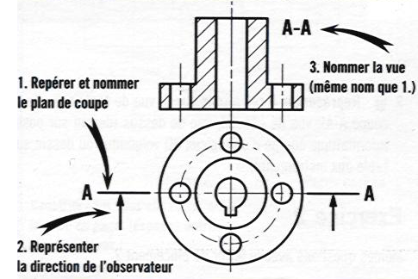 |  | Cuivre et ses alliages
 |  | Métaux et alliages légers | 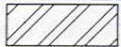
 |  | Matières plastiques | 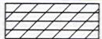
 |  | Bois | 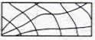
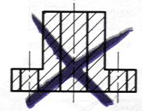 | 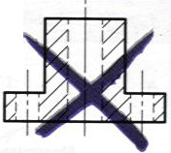 | REGLES A OBSERVER :  REGLE 1.  Les hachures ne coupent jamais un trait fort.  REGLE 2.  Les hachures ne s’arrêtent jamais sur un trait interrompu court.  REGLE 3.  Les pièces pleines, situées dans le plan de coupe, ne se coupent pas (ex. goupilles, clavettes, vis).  REGLES 4.  Les nervures situées dans le plan de coupe, et dont les faces sont parallèles à ce dernier, ne se coupent pas.  8-1 LES DEMI-COUPES :  Elles sont intéressantes pour représenter les pièces symétriques.  On montre ainsi la moitié externe de la pièce et la moitié coupée.  8-2 LES COUPES A PLANS PARALLELES :  Elles permettent de montrer des parties creuses situées dans des plans différents.  METHODE.  - Identifier la trace de ces plans de coupe, en renforçant les angles de changements de plans par des traits forts.  - Couper la pièce selon ces plans et enlever la partie située en avant.  - Ramener (par translation) les contours situés dans P₁ sur P₂.  - Projeter ces contours sur le plan P.  - Habiller le dessin en représentant la direction de l’observateur, la trace des changements de plans, le nom de la coupe.
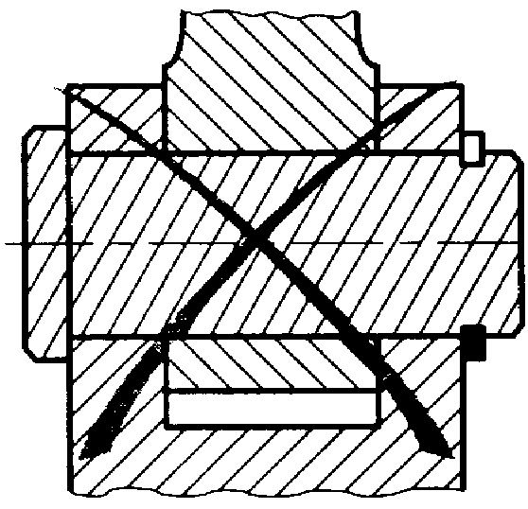 | 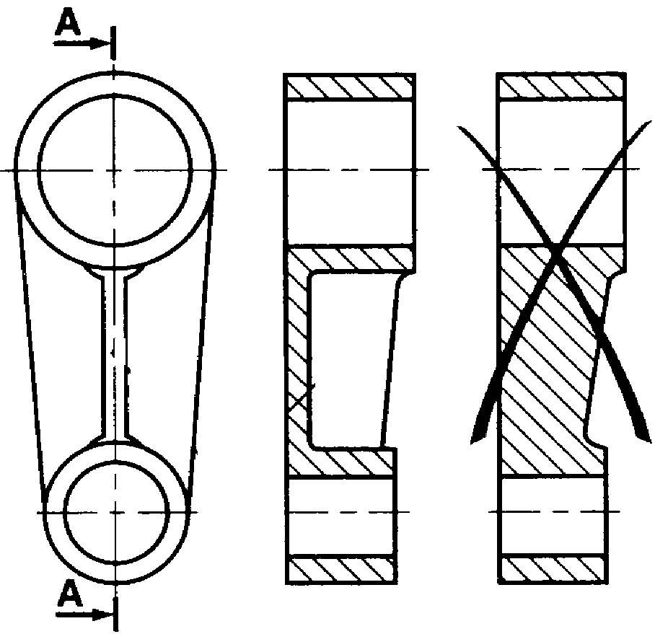
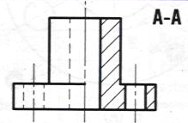
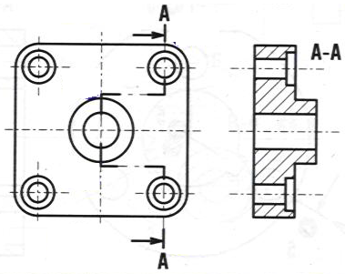

1 Identifier (P₁) et (P₂), couper selon (P₁) et (P₂).  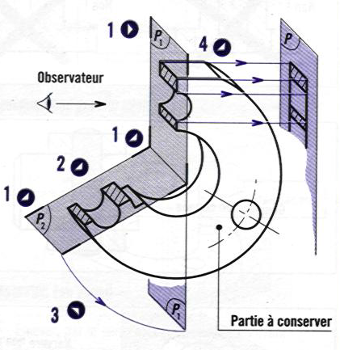 | 8-3 LES COUPES A PLANS OBLIQUES :  Elles permettent de montrer des parties creuses situées dans des plans sécants.  METHODE.  - Identifier la trace de ces plans de coupe, en renforçant les angles de changements de plans par des traits forts.  - Couper la pièce selon ces plans et enlever la partie située en avant.  - Ramener (par rotation) les contours situés dans P₂ sur P₁.  - Projeter ces contours sur le plan P.  - Habiller le dessin en représentant la direction de l’observateur, la trace des changements de plans, le nom de la coupe.  8-4 LES COUPES PARTIELLES OU LOCALES :  Les pièces comportent souvent des détails isolés (trous, rainures).  Des coupes locales de ces zones sont intéressantes et rapides à exécuter.  REGLES DE REPRESENTATION.  La limite de la partie coupée se fait en trait fin ondulé.  Il n’est pas nécessaire de repérer le plan de coupe.  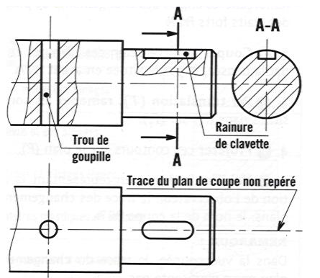
2 Tourner (P₂), projeter (P).
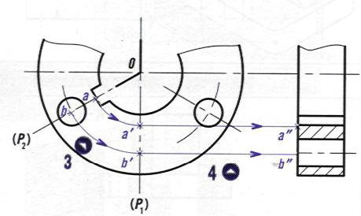
3 Habiller le dessin.
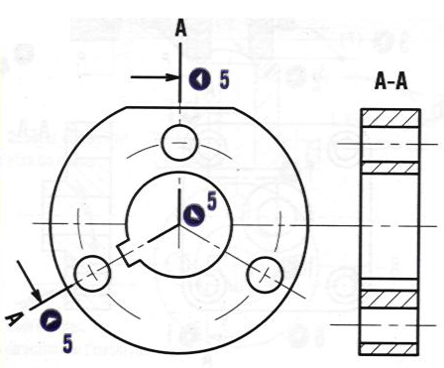
 Entourer en vert et nommer les différentes coupes utilisées sur le dessin d’ensemble du ferme porte hydraulique.
9– Les Sections.

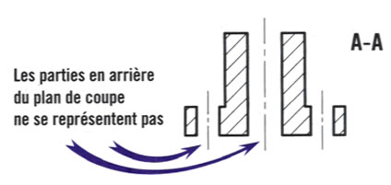 | DEFINITION :  Une section représente les contours de la pièce situées dans le plan de coupe sans représenter ce qui est en arrière de ce plan.  9-1 LES SECTIONS RABATTUES.  - Représenter la trace du plan P1 en trait mixte fin.  - Représenter le contour, en trait fin, de la pièce dans P1 après rotation de 90° autour de la trace.  - Hachurer la partie coupée, en trait fin.  9-2 LES SECTIONS SORTIES.  - Représenter la trace du plan sécant en trait mixte, renforcer en trait fort les extrémités et placer la direction de l’observateur.  - Représenter le contour de la pièce, en trait fort, après translation puis rotation de 90° autour de la trace.  - Hachurer la partie coupée, en trait fin.  - Nommer la section par les mêmes lettres que celles choisies pour la direction de l’observateur.
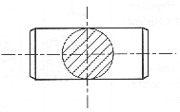
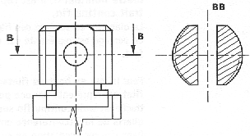
10– Les pièces filetees- representation.

Un filetage est un usinage qui permet entre autre d’assembler deux pièces, par exemple, une vis et un écrou :
Pour la vis, il s’agit d’un filetage extérieur
Pour l’écrou, il s’agit d’un filetage intérieur appelé taraudage.

Le filet est la partie en saillie obtenue en creusant une rainure hélicoïdale sur un cylindre pour la vis ou dans un trou pour l’écrou.

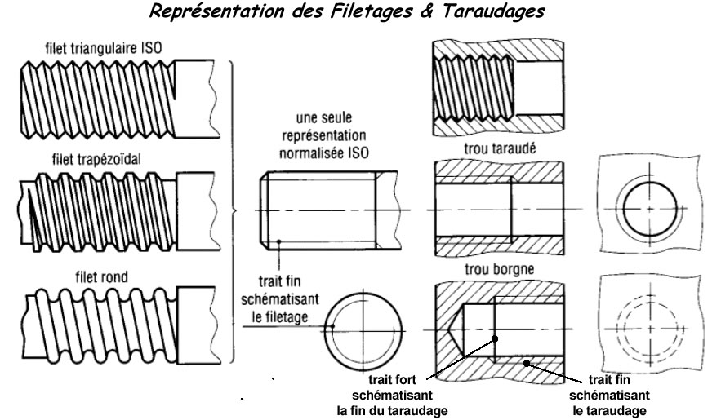

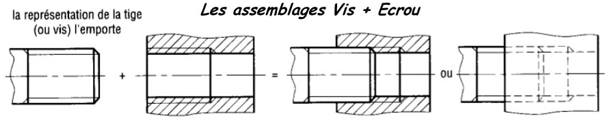

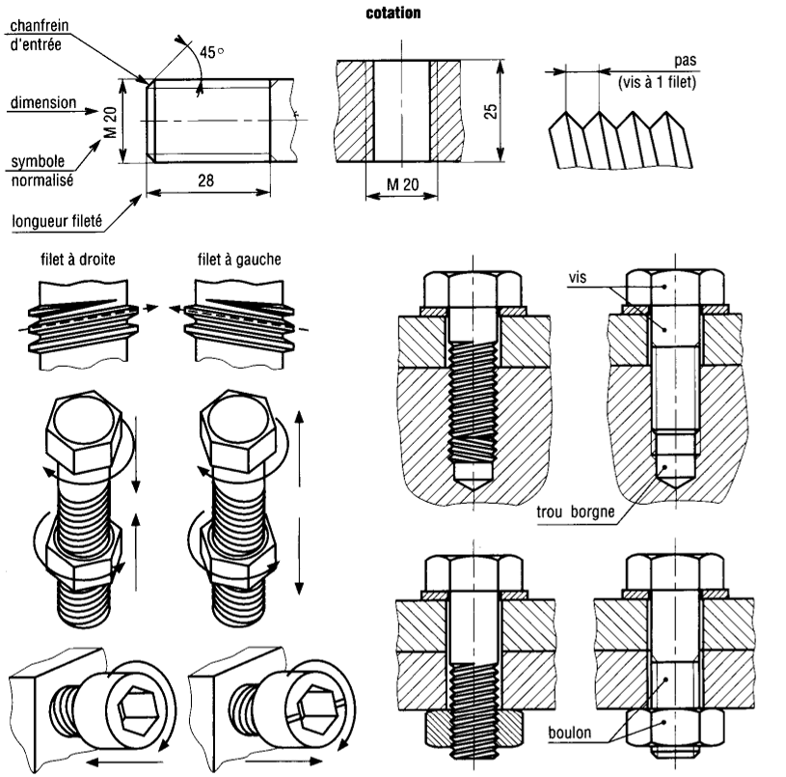
 Repérer, sur le dessin d’ensemble, le numéro des pièces présentant un filetage.
………………………………………………………………………………………………………………………………………..
………………………………………………………………………………………………………………………………………..

 Repérer, sur le dessin d’ensemble, le numéro des pièces présentant un taraudage.
………………………………………………………………………………………………………………………………………..
………………………………………………………………………………………………………………………………………..

